1. Identificatie van product en firma  Productnaam:  Firma:  Informatie telefoon:  Productgebruik: | Renew  Multident Dental Depot BV  Klovenier 1  3905PN Veenendaal  0318-510400  Prothesereiniger
2. Identificatie van de gevaren

Acute orale toxiciteit, categorie 4, H302: Schadelijk bij inslikken.
Huidcorrosie, categorie 1B, H314: Veroorzaakt ernstige brandwonden.

2.1

Gevarenpictogrammen:

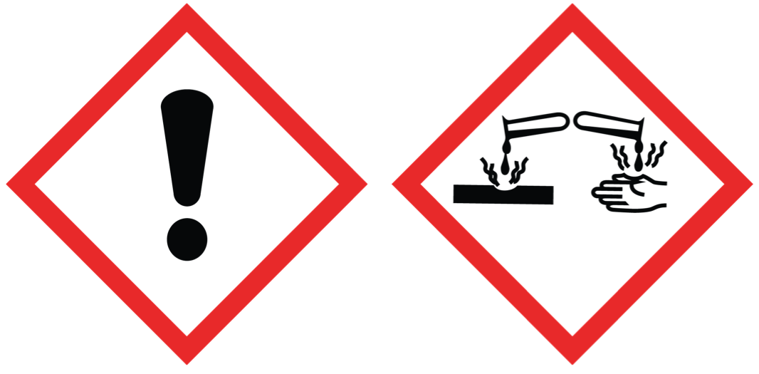

Signaalwoord: Gevaar

Gevarenaanduidingen:
H302 Schadelijk bij inslikken.
H314 Veroorzaakt ernstige brandwonden.

Voorzorgsmaatregelen:
P262 Contact met de ogen, de huid of de kleding vermijden.
P273 Voorkom lozing in het milieu.
P280 Beschermende handschoenen/beschermende kleding/oogbescherming/gelaatsbescherming dragen.

Maatregelen:
P303 + P361 + P353 BIJ CONTACT MET DE HUID (of het haar): verontreinigde kleding onmiddellijk
uittrekken. Huid met water afspoelen/afdouchen.

P305 + P351 +P338 BIJ CONTACT MET DE OGEN: voorzichtig afspoelen met water gedurende een aantal
minuten; contactlenzen verwijderen, indien mogelijk; blijven spoelen
P308 + P313 NA (mogelijke) blootstelling: een arts raadplegen.

Verwijdering:
P501 Inhoud/verpakking afvoeren naar een erkend afvalverwijderingsbedrijf.

2.2 Overige gevaren
Deze stof wordt niet beschouwd als persistent, bioaccumulerend en toxisch (PBT).

3. Samenstelling:

Oxiderende zout* 60-100% vol/vol
Niet giftig zout

WHMIS klasse C

4. Eerstehulpmaatregelen

In het geval van contact: onmiddellijk de ogen uitspoelen met voldoende water voor tenminste 30
minuten. Onmiddellijk een arts raadplegen. Spoel de huid met water voor tenminste 30 minuten. Verwijder
verontreinigde kleding, schoenen en lederwaren bij huidcontact en onmiddellijk een arts raadplegen. Was
kleding voor hergebruik.

Bij inslikken: voorover leunen om de kans op verstikking te verkleinen en braken niet opwekken.
Onmiddellijk een arts raadplegen. Geef nooit iets via de mond aan een bewusteloos persoon.

5. Brand- en explosiegegevens

VLAMPUNT: zal niet branden
BLUSMIDDELEN: water
ONTBRANDING: zwaveloxides zijn gevaarlijke verbrandingsproducten.

6. Voorzorgsmaatregelen

- Vermijd contact met ogen, huid en kleding
- Voorkom inademen van het poeder
- Was grondig na gebruik

PERSOONLIJKE BESCHERMINGSMIDDELEN

VOOR BLOOTSTELLING AAN DROOG MATERIAAL:
Oog/gezichtsbescherming:

Draag een veiligheidsbril of spatbeschermingsbril.

Ademhalingsapparaten:
Gebruik een omgevingsluchtonafhankelijk ademhalingsapparaat indien er enige kans is op een
ongecontroleerd vrijkomen, blootstellingswaarden niet bekend zijn, of in elke omstandigheid waarbij een
luchtzuiverend ademhalingsapparaat mogelijk niet een adequate beveiliging geeft.

Beschermende kleding
Wanneer er gevaar op huidcontact bestaat zorg dat beschikbaar is en draag ondoordringbare
handschoenen, schort, broek en jas.

VOOR BLOOTSTELLING AAN OPLOSSINGEN:
Oog/gezichtsbescherming:

Draag een spatbeschermingsbril. Draag daarnaast een gezichtsbeschermend schild wanneer er de
mogelijkheid bestaat voor gezichtscontact door spatten of sprayen van het materiaal.

Ademhalingsapparaten:
Gebruik een omgevingsluchtonafhankelijk ademhalingsapparaat indien er enige kans is op een
ongecontroleerd vrijkomen, blootstellingswaarden niet bekend zijn, of in elke omstandigheid waarbij een
luchtzuiverend ademhalingsapparaat mogelijk niet een adequate beveiliging geeft.

Beschermende kleding
Wanneer er gevaar op huidcontact bestaat ondoordringbare kleding dragen zoals handschoenen, schort,
laarzen of een compleet pak.

PROCEDURE BIJ MORSEN, LEKKEN OF VRIJKOMEN:

Opvegen. Spoel de ruimte met een lage waterdruk.

7. Hantering en opslag

Op een koele, droge, goedgeventileerde plaats bewaren, verwijderd van ontstekingsbronnen.

8. Blootstellingsbeheersing/persoonlijke bescherming

Bevat geen stoffen met grenswaarden voor beroepsmatige blootstelling. Zie sectie 6 voor informatie over
persoonlijke beschermingsmiddelen.

9. Fysische en chemische eigenschappen

- Niet vluchtig
- Vorm: vast
- Kleur: wit
- Samenstelling: korrelig; vrijstromend
- Geur: geurloos
- Dampdruk: geen
- Smeltpunt: ontbindt

10. Stabiliteits- en reactiviteitsgegevens

Chemische stabiliteit
Stabiel onder aanbevolen opslagcondities

Mogelijkheid van schadelijke reacties
Geen gegevens beschikbaar

Te vermijden omstandigheden
Geen gegevens beschikbaar

Te vermijden materialen
Sterke basen, zuren, basen, metaalpoeders, sterke oxidatiemiddelen, organische materialen, alcoholen,
zuren, fosfor-, halogenen, anhydriden, fosfor, sterke reductiemiddelen.

Gevaarlijke ontledingsproducten
Gevaarlijke ontledingsproducten worden gevormd bij brand. – Koolstofoxiden, zwaveloxiden,
kaliumoxiden, magnesiumoxide.

Overige ontledingsproducten – geen gegevens beschikbaar.

11. Toxicologische eigenschappen

VOORNAAMSTE GEZONDHEIDSGEVAREN: Huidcontact met waterige oplossingen of het droge poeder bij
contact met vocht of zweet , kan irritatie veroorzaken mogelijk leidend tot meer ernstige aandoeningen.

Huidcontact met het product kan allergische huidreacties bij gevoelige personen veroorzaken. Menselijke
plakproeven met het product verdund in water bij concentraties tot 150 ppm heeft geen allergische
huidreactie veroorzaken. Ook is een ingrediënt in het product corrosief voor de huid.

Contact met de ogen kan oogcorrosie of zweren veroorzaken. Ernstig oogletsel kan ontstaan indien niet
onmiddellijk behandeld wordt (zie sectie 4 Eerstehulpmaatregelen).

Het veroorzaakte geen genetische schade bij dierproeven, echter toonde het enig bewijs van
beenmergceltoxiciteit in vrouwtjesmuizen in vitro.

Inademen kan neusbloedingen veroorzaken en irritatie van de bovenste luchtwegen met hoesten en
ongemak. Inslikken kan leiden tot gastritus mogelijk leidend tot meer ernstige aandoeningen.

12. Ecologische informatie

Renew heeft lage mate van toxiciteit aangetoond door zijn ORAL LD50.

ORAL LD50: Oral-rat LD50 > 500mg/kg voor het oxiderende zout*

DODELIJKE DOSIS: Een persoon van 68kg zou 153 tot 647 gram moeten innemen voor een
mogelijk dodelijke dosis.

KANKERVERWEKKENDHEID: Staat niet genoteerd als kankerverwekkend door IARC, NTP, OSHA EN ACGIH.

13. Verwijderingsinformatie

Nooit ontdoen van het product met het normale huisvuil of in gootstenen of leidingen die in verbinding
staan met sanitair of riolering maar gooi het weg als gevaarlijk afval bij verwijderingsbedrijven. Afval dient
te worden verwijderd in overeenstemming met de milieuwetten die van toepassing zijn op uw
rechtsgebied.

14. Transportinformatie

Verpakkingsgroep II, gevarenklasse 8.

15. Wettelijke informatie

Geen specifieke.

16. Overige informatie

De informatie gegeven in dit veiligheidsinformatieblad is opgesteld naar ons beste weten, kennis en
informatie en op het ogenblik van publicatie. De verstrekte informatie is uitsluitend bedoeld als
handleiding voor veilig hanteren, gebruik, verwerken, opslag , vervoer, verwijderen en vrijkomen en mag
niet beschouwd worden als een garantie of kwaliteitsspecificatie . De informatie heeft alleen betrekking op
het specifiek aangegeven materiaal en geldt mogelijk niet voor deze materialen in combinatie met andere
materialen of in een proces , tenzij dit in de tekst is opgenomen.

